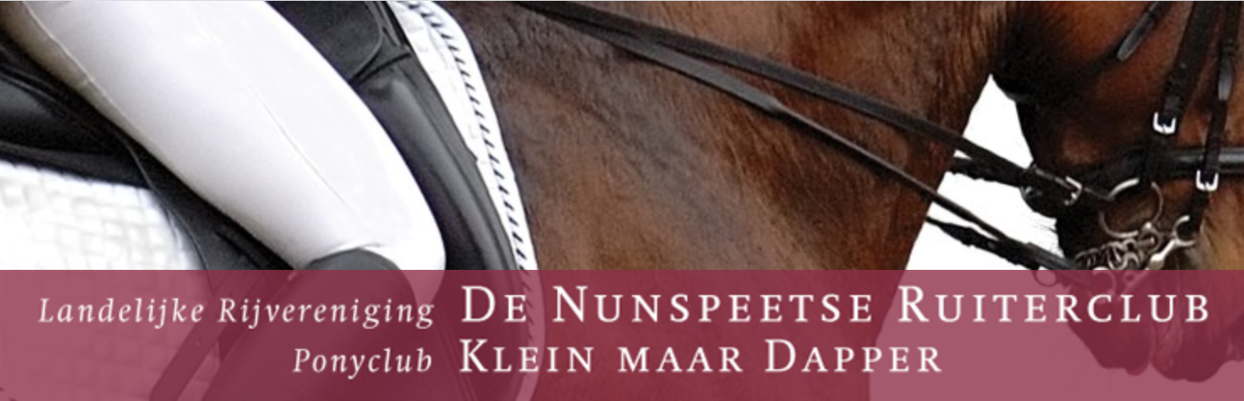
Leden up-date.
Beste Leden,
Het is goed om jullie allemaal even “bij te praten” zo vlak voor deze zomer.
Nadat we elkaar in februari voor het laatst gesproken hebben op de ledenjaarvergadering.

Activiteiten.
We zijn een levendige vereniging waar veel te doen is, we hebben van half april tot 20 mei 10 activiteiten te verwerken binnen onze vereniging en realiseren ons dat het voor het vrij rijden niet altijd ideaal is maar het is wel noodzakelijk voor de continuïteit van onze vereniging. Gelukkig verloopt het goed tot nu toe.
In de zomer staan er 4 activiteiten gepland.

Vrijwilligers.
De drukke activiteitenagenda vraagt ook veel vrijwilligers, ik heb het nieuwe rooster op onze site zien staan, via facebook zie ik zelf mensen ruilen als ze onverhoopt toch niet op hun geplande datum kunnen, het is mooi om te zien dat we ons zelf verantwoordelijk voelen, mijn complimenten.
Daarmee dragen we uit dat de vereniging van ons allemaal is, bestuur en leden.
Verbouw kantine.
Zoals jullie wellicht hebben gezien zijn Aart en Eibert volop met het laatste gedeelte van de nieuwe bak rand bezig in de “oude hal”. We hopen dit voor de zomer nog af te ronden.
Ook zijn de voorbereidingen voor de verbouw van de kantine in volle gang, afgelopen week is de vergunning voor de dak verhoging door de gemeente afgeven.
De eerste materialen zijn gedemonteerd en van eind mei tot half juni zal de staalconstructie/isolatie/dakbedekking gemonteerd worden.
Wanneer deze dak verhoging klaar is zullen we verder gaan met de interne verbouw.
We hopen voor de clubkampioenschappen in september een heel eind te zijn en ik ben ervan overtuigd als we samen de schouders eronder zetten het zeker lukt.
Wil je ook jouw “steentje” bijdragen, we zetten deze week een aantal klusdatums op facebook.

Ik wens iedereen zowel sportief als privé een mooie zomer toe en hoop jullie komende maanden veel te ontmoeten op onze vereniging.

Met vriendelijke groet,
Frank van den Dragt.
Voorzitter.

